Действие после столкновения
Сначала определитесь, в каком месте автомобиля, и в каком положении вы находитесь, не горит ли автомобиль и не подтекает ли бензин (по запаху). Если двери заклинены, покиньте салон автомобиля через окна, открыв их или разбив тяжелыми подручными предметами. Выбравшись из машины, отойдите от нее как можно дальше - возможен взрыв.
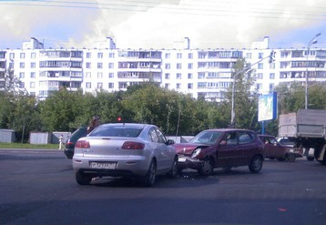
Извлекая раненого из машины, надо быть особенно осторожным. Если ноги пострадавшего зажаты так, что он чувствует только боль (или ничего не чувствует), если есть подозрения на серьёзные переломы (особенно позвоночника) - надо ждать врачей, оказав первую помощь: остановить кровь, дать болеутоляющее.
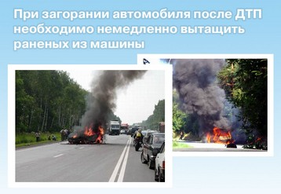
Без промедления надо извлечь раненого, только если машина загорелась.

